|  |  |  |
| --- | --- | --- |
| **Khoa Kỹ Thuật Máy Tính**  Nhóm 9:  Đoàn Vũ Phú Minh - 22520859  Nguyễn Lê Thanh Hiển - 22520418  Seah Uy Cơ - 21521895  Nguyễn Minh Trí - 19522388 | **Thực hành môn Lý thuyết mạch điện**   |  | | --- | | *Nhận xét – Đánh giá* | |

**BÁO CÁO THỰC HÀNH BÀI 5**

1. **Chuẩn bị**

*Hình 5.1*

* + - 1. Cho hình 5.1 là sơ đồ nguyên lý của mạch 4.1. Cấp nguồn 5V vào E1, 3.3V vào E2, chỉnh biến trở POT1 sau đó tính và đọ đạc các giá trị sau:

|  |  |  |  |
| --- | --- | --- | --- |
|  |  | Lý thuyết | Đo đạc |
| POT1 = 2.2k ohm | I­JMP1  => VPOT1 | 1.897mA  4.1734V | 0.001872A  4.12V |
| POT1 = 3.3k ohm | I­JMP1  => VPOT1 | 1.2922198mA  4.26432534v | 0.001278A  4.22V |
| Nhận xét về sự thay đổi của POT1 cho các giá trị yêu cầu xác định: Giá trị biến trở tăng làm cho hiệu điện thế giữa 2 đầu biến trở tăng theo. | | | |

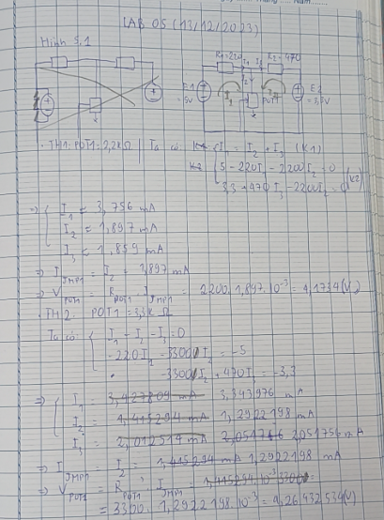

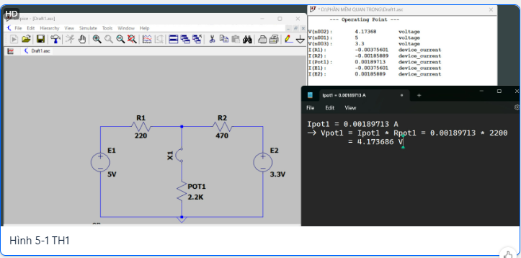

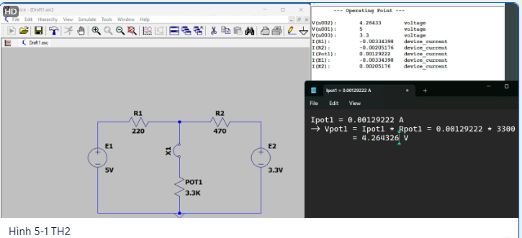

1. **Nội dung thực hành.**

* Tính toán các thông số của mạch điện.
* Lắp mạch điện.
* Thay đổi biến trở, theo dõi sự biến đổi của dòng điện và điện áp.
* Đo đạc các thông số của mạch điện.
* So sánh kết quả đo đạc với kết quả tính toán được và nhận xét.

1. **Báo cáo kết quả.**

**Bài tập 5.2:** Cho hình 5.2 là sơ đồ nguyên lý của mạch 4.2. Cấp nguồn 3.3V vào E3, 5V vào E4, chỉnh biến trở POT2 sau đó tính và đọ đạc các giá trị sau.

*Hình 5.2*

|  |  |  |  |
| --- | --- | --- | --- |
|  |  | Lý thuyết | Đo đạc |
| POT2 = 1.7k ohm | VPOT2  => I­­JMP3 | 4.21317154V  2.4783362mA | 4.18V  0.0024A |
| POT2 = 3.6k ohm | VPOT2  => I­­JMP3 | 4.3443036V  1.206751mA | 4,34V  0.001205A |
| Nhận xét về sự thay đổi của POT2 cho các giá trị yêu cầu xác định:  Giá trị biến trở tăng làm cho hiệu điện thế giữa 2 đầu biến trở tăng theo. | | | |

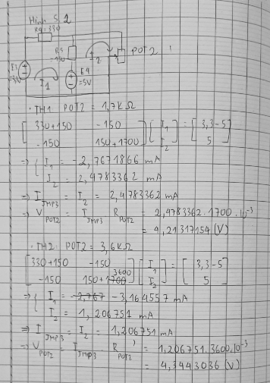

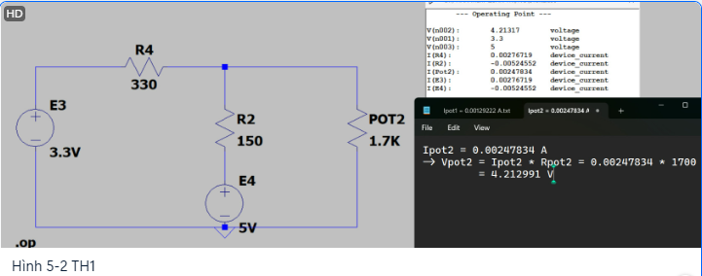

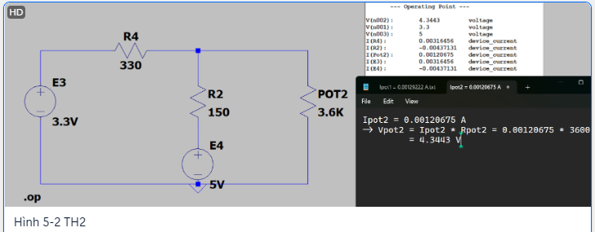

**Bài tập 5.3:** Cho hình 5.3 là sơ đồ nguyên lý của mạch 4.5. Cấp nguồn 3.3V vào E5, 5V vào E6, chỉnh biến trở POT3 sau đó tính và đọ đạc các giá trị sau.

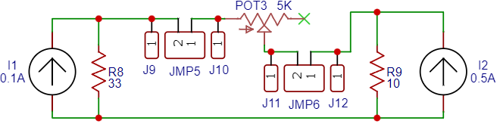

*Hình 5.3*

|  |  |  |  |
| --- | --- | --- | --- |
|  |  | Lý thuyết | Đo đạc |
| POT3 = 3.5K | I­JMP5  => VPOT3 | 0.4798mA  1.679367767V | 0.49mA  1.72V |
| POT3 = 2.5K | I­JMP5  => VPOT3 | 0.6685mA  1.671254424V | 0.68mA  1.7V |
| Nhận xét về sự thay đổi của POT3 cho các giá trị yêu cầu xác định:  Giá trị biến trở tăng làm cho hiệu điện thế giữa 2 đầu biến trở tăng theo. | | | |

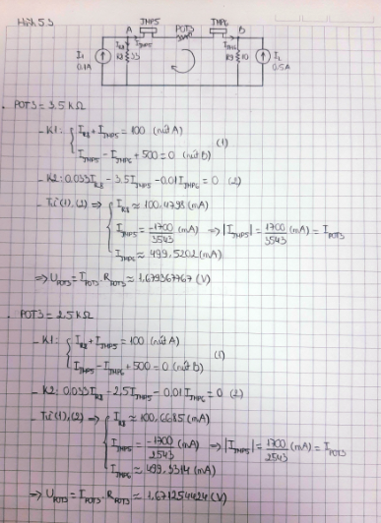

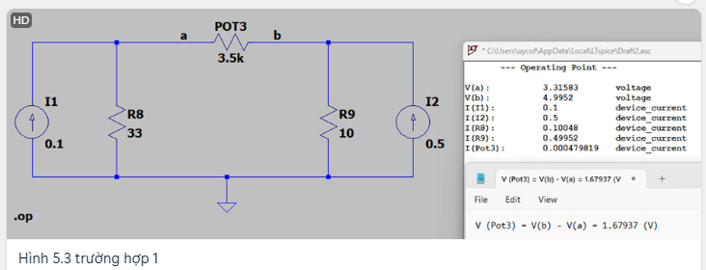

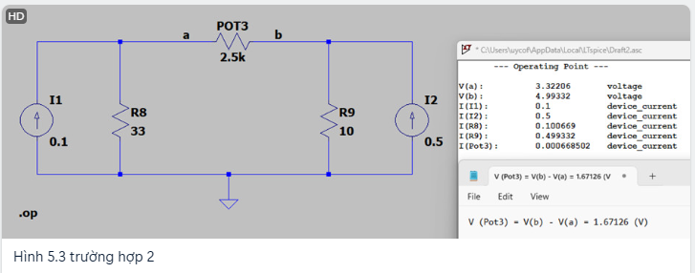

**Bài tập 5.4:** Cho hình 5.4 là sơ đồ nguyên lý của mạch 4.38. Cấp nguồn 5V vào E7, 3.3V vào E8, chỉnh biến trở POT4 sau đó tính và đọ đạc các giá trị sau.

*Hình 5.4*

|  |  |  |  |
| --- | --- | --- | --- |
|  |  | Lý thuyết | Đo đạc |
| POT4 = 1K | VPOT4  => I­­JMP7 | 4.3058V  4.3058mA | 4.24V  0.00424A |
| POT4 = 4K | VPOT4  => I­­JMP7 | 4.627V  1.1568mA | 4.58V  0.001145A |
| Nhận xét về sự thay đổi của POT4 cho các giá trị yêu cầu xác định:  Giá trị biến trở tăng làm cho hiệu điện thế giữa 2 đầu biến trở tăng theo. | | | |

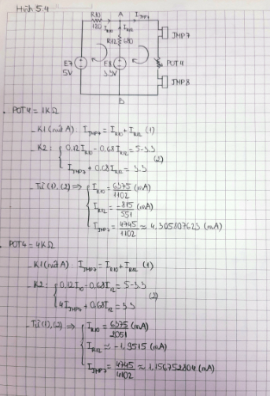

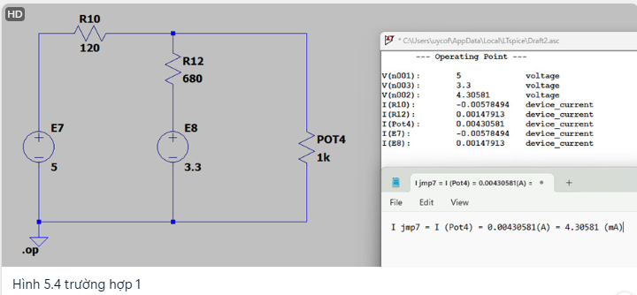

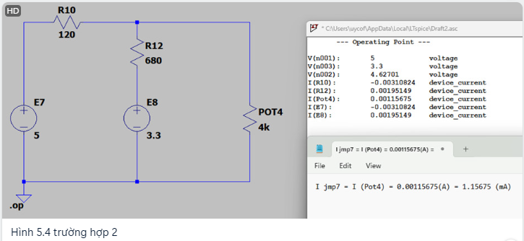

**Bài tập 5.5:** Cho hình 5.5 là sơ đồ nguyên lý của mạch 4.39. Cấp nguồn 3.3V vào E9, 5V vào E10, chỉnh biến trở POT5 sau đó tính và đọ đạc các giá trị sau.

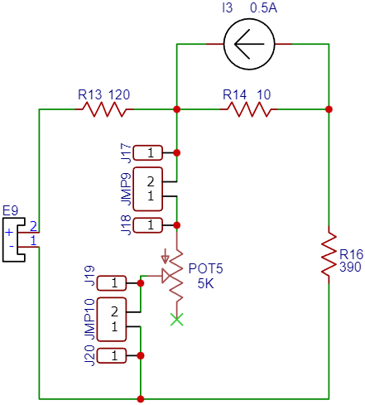

*Hình 5.5*

|  |  |  |  |
| --- | --- | --- | --- |
|  |  | Lý thuyết | Đo đạc |
| POT5 = 4.2K | I­JMP9  => VPOT5 | 0.00086A  3.612V | 0.00085A  3.61V |
| POT5 = 1.7K | I­JMP9  => VPOT5 | 0.00206A  3.502V | 0.00201A  3.43V |
| Nhận xét về sự thay đổi của POT5 cho các giá trị yêu cầu xác định:  Giá trị biến trở tăng làm cho hiệu điện thế giữa 2 đầu biến trở tăng theo. | | | |

